附件1：
广州市白云区人民法院公开招聘政府雇员报名表

报名岗位（填写）：
姓 名 |  |  |  |  |  | 性别 |  |  | 民 族 |  |  |  | 蓝底相片
出生年月 |  |  |  |  |  | 籍贯 |  |  | 政治面貌
现户籍地 |  |  | 省 市（县） |  |  |  |  |  | 婚姻状况
身份证号码 |  |  |  |  |  |  |  |  | 联系电话
现居住地址 |  |  |  |  |  |  |  |  | 电子邮箱
全日制教育  （必填） |  |  | 例：学历：大专/大学本科；  学位：法学学士/文学学士 |  |  |  |  |  | 毕业院校系及专业
在职教育 |  |  |  |  |  |  |  |  | 毕业院校系及专业
身 高 |  |  |  |  |  |  |  |  | 体重
现工作单位 |  |  |  |  |  |  |  |  | 单位性质
预计在我院服务的年限 |  |  | 一年 （ ） 二年 （ ） 三年及以上 （ ）
是否具有C1及以上驾驶证 （ ） |  |  |  |  |  |  | 是否通过国家统一法律职业资格考试 （ ） |  |  | 是否具有专业速录技能检定等级证书 （ ）
学习、工作经历
（何年何月至何年何月在何地、何单位工作或学习、任何职，从高中学历开始，按时间先后顺序填写）
家 庭成 员（父母、配偶或子女） | 姓 名 |  |  | 与本人关系 | 工作单位及职务 |  |  |  |  | 联系电话 |  | 住址
个人自我介绍（约300字）
奖 惩
情 况

报名承诺 | 本人保证报名表上述内容及所递交材料真实有效，承诺诚信报名、诚信考试，如提供虚假报考材料的，相应后果由本人承担。  签名：
审 核  意 见 | 审核人： 审核日期： 年 月 日
备 注

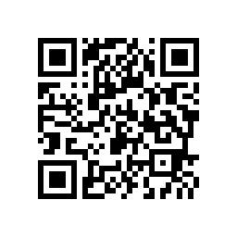
附件2：报名二维

